**第二章 GCRSF模型**

1、写出GCRSF模型的能量泛函，并说明GCRSF模型与RSF模型的区别与联系。

2、写出极小化GCRSF模型的Split Bregman算法流程，对其中的字符作说明，并说明该算法是如何实现极小化的。

**第三章 自动结合局部与全局信息的活动轮廓模型**

1、写出LGIF模型的能量泛函，并说明LGIF模型中拟合能量与LIF能量和GIF能量的关系。

2、给出LGIF能量泛函关于水平集函数*ϕ*的梯度下降流方程：

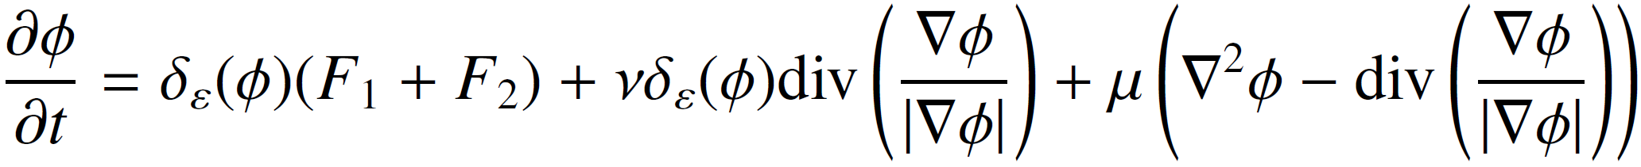

推导出自动结合局部与全局信息的活动轮廓模型的能量泛函。

3、给出权函数的定义并说明其作用。